IANO ANTOCI, AVVOCATO, E CARMELO NUCERA, MEDICO,
SARANNO I CANDIDATI A SINDACO
PER LE ELEZIONI AMMINISTRATIVE DI GIUGNO
L’europarlamentare Sebastiano Sanzarello appoggerà Nucera
Non si presenterà più l’ex-sindaco Enzo Provenzale
Antoci conferma il suo “patto di ferro” con Testagrossa e gli esponenti di AN
di Enzo Lo Iacono
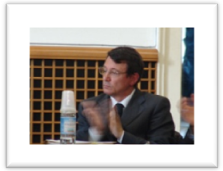
MISTRETTA - Iano Antoci (nella fotografia in basso) resta candidato a sindaco di una coalizione sempre più consapevole che il patto di “Uniti per Mistretta” non va sciolto. Felice Testagrossa, ex-vice sindaco, indicato e al tempo stesso voluto come possibile candidato ufficiale del centro-destra, ha detto no. Questo è un dato su cui non si torna indietro per le elezioni amministrative del 6 e 7 giugno.
Intanto, Sabato Santo, in serata, nel corso di un’affollata assemblea cittadina, presenti numerosi simpatizzanti, la coalizione “Mistretta nel cuore” (pare che entrambe le formazioni politiche abbiano deciso di mantenere inalterati logo e nome usati per le amministrative di maggio 2007) ha indicato il proprio candidato.
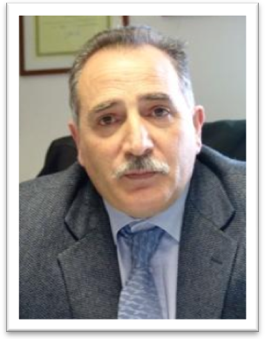
Si tratta del medico Carmelo Nucera (nella fotografia in basso) che in passato, fra l’altro, ha ricoperto la carica di presidente del Consiglio provinciale. Uomo di spicco della politica locale, vicino all’europarlamentare Sebastiano Sanzarello, Nucera spera e conferma di “attorniarsi di persone valide”. Il nome di Nucera esce da una rosa di altri due probabili candidati, naufragati per diversi motivi. Sanzarello ha fatto sapere che il proprio sostegno lo darà senza cedimenti, anche se impegnato alle Europee in “un’operazione più grande della nostra”.
Nella vecchia lista di centro destra (di cui resta solo il nome, e che continuiamo a usare per una più facile identificazione, una volta venuto a mancare il supporto di An) è sicuro che non si ricandiderà il più volte sindaco Enzo Provenzale. Anch’egli, comunque, ha assicurato il suo appoggio esterno. Stessa cosa vale per Enzo Sanzarello che, due anni e mezzo fa, ha dovuto “piegarsi” davanti all’avvocato Antoci.
Dunque, la macchina elettorale è partita, anche se mancano contatti con il gruppo dell’Udc e nel particolare con l’attuale presidente del Consiglio, Pippo Mancuso, il quale ha fatto intendere che “se non ci vede chiaro sarà disposto a scendere in competizione da solo”, cioè capeggiando una terza lista, facendo così venir meno il suo appoggio a Nucera.
Antoci pare che i nomi dei nuovi quindici consiglieri li abbia già pronti. Nucera, invece, s’è messo al lavoro per proporre all’elettorato una squadra di tutto rispetto da ostacolare quella capeggiata da Antoci. Quest’ultimo, oggi Pd, proveniente dallo schieramento storico del Pci, ha stretto un “patto di ferro” con gli uomini che a Mistretta rappresentano il senatore Mimmo Nania. Questi ultimi, al momento, non vogliono saperne di entrare nel Popolo della Libertà. Una frase di Felice Testagrossa, che riportiamo virgolettata (“Non credo che i tempi siano maturi”), lascia intendere spiragli di apertura per un prossimo futuro. E’ risaputo che i cambiamenti epocali nei piccoli centri arrivano quasi sempre in ritardo.
(e.l.i.)

